Методическая разработка мероприятия по ПДДТТ
Игра-путешествие: «Путешествие в Изумрудный город»
Феоктистова М.В.
воспитатель ГБДОУ 196
Долгая Е.А.
старший воспитатель ГБДОУ 196
Одна из важнейших задач современного образования в век всеобщей автомобилизации, увеличения скорости движения и плотности транспортных потоков на дорогах города, является подготовка грамотных участников дорожного движения. Обучение правилам дорожного движения дает желаемый результат, если оно прочно связано со всеми направлениями воспитательно-образовательного процесса в детском саду.
Мы должны помнить, что в процессе обучения детей правилам дорожного движения нельзя ограничиваться лишь словесными объяснениями. Значительное место должно быть отведено практическим формам обучения: наблюдению, игре-путешествию, экскурсиям, целевым прогулка, во время которых дети изучают на практике правила для пешеходов, наблюдают дорожное движение, закрепляют ранее полученные знания.
Особенно близка детям такая деятельность, как игра, поэтому использование «игр-путешествий» формирует у детей правильное поведение на дорогах города. Наша задача не только дать ребенку определенную систему знаний, но самое главное – сформировать прочную привычку в применении полученных знаний.
Цель: систематизировать полученные знания по правилам дорожного движения через игру-путешествия.
Задачи:
-закрепить знания детей о сигналах светофора.
-повторить дорожные знаки: информационные «Подземный пешеходный переход», «Надземный пешеходный переход»; знаки особых предписаний «Пешеходный переход», «Остановка автобуса и (или) троллейбуса»; предупреждающие знаки «Дети», «Дорожные работы».
-воспитывать культуру поведения на дороге, вырабатывая потребность в соблюдении правил дорожного движения.
-развивать логическое мышление, наблюдательность, память.
-активизировать диалогическую, монологическую речь.
Участники:
Воспитанники подготовительной группы 6 человек.
Форма организации:
Культурно-досуговая деятельность (игра-путешествие).
Продолжительность:30-35 минут
Материально-техническое оснащение:
-телевизор с подключенным к нему компьютером;
-набор дорожных знаков конструктора «Альма»;
-поделка «светофор-талисман»;
-настольно-печатная игра «Собери пазлы» : информационные знаки «Подземный пешеходный переход», «Надземный пешеходный переход»; знаки особых предписаний «Пешеходный переход», «Остановка автобуса и (или) троллейбуса" ; предупреждающие знаки «Дети», «Дорожные работы»;
-рисунки подсказок для перехода на другую станцию игры: телевизора, кровати, паровозика с книгами, физкультурного зала;
-картонные круги красного, жёлтого, зелёного цвета для игры на внимание «Сигналы светофора»;
-компьютерная игра «Найди, что неправильно нарисовал художник»;
-логопедические задания : «Найди словечко среди цифр» (ПЕШЕХОД), (ПЕРЕХОД), звуковая схема слова (ЗНАКИ) ,напиши зашифрованное слово (ТРАМВАЙ);
-художественная литература: Сергей Михалков «Бездельник светофор», «Дядя Стёпа-милиционер», Альберт Иванов «Азбука безопасности», «Новые дорожные приключения Буратино», Волков А.М. «Волшебник Изумрудного города», «Урфин Джюс и его деревянные человечки».

Ход игры-путешествия:
Дети и воспитатель подходят к гостям, здороваются с ними, представляются.
Воспитатель: Сегодня к нам в детский сад пришло видео письмо. Интересно, от кого оно? Давайте узнаем.
Дети вместе с воспитателем подходят к компьютеру. На экране возникает изображение.

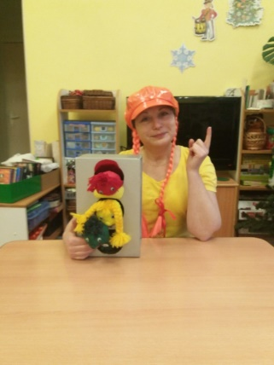
-Здравствуйте, друзья! Я ПДДешка – добрая волшебница дорог. Мне пришло сообщение из Изумрудного города от правителя Страшилы. Он рассказал мне, что случилась беда, налетела страшная гроза светофоры вышли из строя, а сильным ветром унесло дорожные знаки с дорог города. В волшебной книге написано, что они находятся в вашем детском саду. Только вы сможете собрать их и вернуть жителям Изумрудного города.
- Ребята, поможем жителям Изумрудного города?
Дети соглашаются.
- Группа у нас большая, где же нам искать дорожные знаки? Должна же быть хоть какая-то подсказка. Смотрите, около телевизора лежит коробочка, открываем, а в ней листочек с рисунком кровати. Ребята, так ведь это и есть подсказка!
С помощью неё мы узнаем, где начинать поиски.
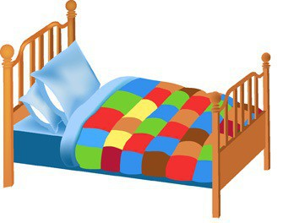

1.Остановка «Светофор»
На листе бумаги нарисована кровать. Дети решают, что это спальня. Они приходят туда и находят светофоры.
- Чем отличаются светофоры, которые вы нашли?
- Светофор с двумя сигналами называется двухсигнальным, а с тремя сигналами… (трёхсигнальным).
- Какой из светофоров чаще всего предназначен пешеходам? А какой необходим для водителей транспортных средств?
Пальчиковая гимнастика «Светофор»
- Давайте с помощью наших пальчиков расскажем о сигналах светофора.
Светофор горит зелёный – Сжать пальцы правой руки в кулак. Потом – левой руки.
Значит, можно нам идти, Разжать одновременно оба кулачка.
Шевелить пальцами обеих рук.
Если жёлтый или красный, Сжать пальцы правой руки в кулак. Потом – левой руки.
Значит, стой и подожди. Погрозить указательными пальцами обеих рук.
Игра на внимание «Сигналы светофора»
Ход игры: Дети встают в шеренгу. У воспитателя в руках круги на палочках: красного, жёлтого, зелёного цвета. Когда педагог показывает круг красного цвета, дети стоят по стойке смирно. Когда показывает круг жёлтого цвета, дети приседают. Когда показывает круг зелёного цвета, дети шагают на месте.
-Молодцы! Вы были внимательными, это качество пригодится вам для выполнения правил дорожного движения.
- Ребята, оглянитесь вокруг, посмотрите внимательно, а есть ли ещё светофор?

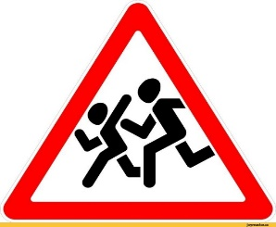
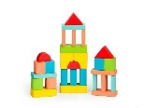
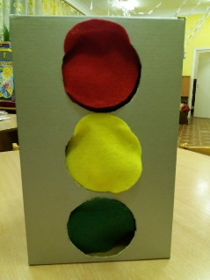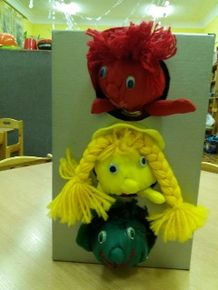

- Ой, да здесь подсказка спряталась.
Дети находят в светофоре- талисмане рисунок телевизора.
2. Остановка «Пешеход».
Дети возвращаются в групповое помещение к телевизору. Проводится компьютерная игра «Найди, что неправильно нарисовал художник?» (со знаками пешеходных переходов.)

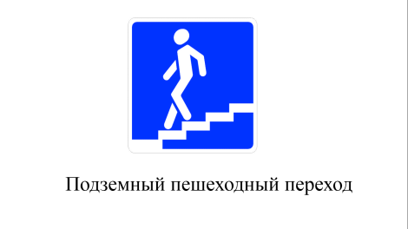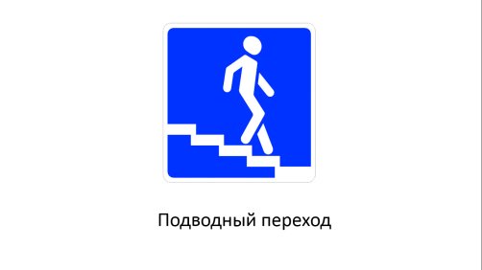

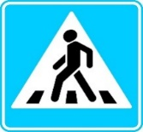
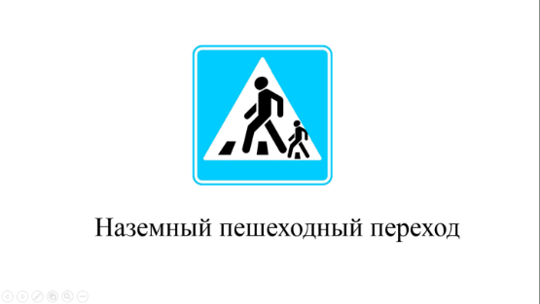
Наземный пешеходный переход

В процессе игры дети ищут ошибки художника, называют знаки пешеходных переходов: наземный, подземный, надземный.
Когда дети находят ошибку, отвечают, на экране появляется правильное название знака и его изображения.
- Какие из пешеходных переходов считаются безопасными? Почему?

На последнем слайде появляется неизвестный знак. (Постройка из кубиков.)
- Ребята, а есть ли такой дорожный знак?
- Ой, это же не знак! Что же это? Подсказка, где искать знаки пешеходных переходов из Изумрудного города!!!
По подсказке спасатели догадываются, что это строительный уголок.
3. Остановка «Неизвестный знак».
Дети в строительном уголке находят знаки пешеходных переходов, а на одном из них прикреплен большой конверт с игрой «Пазлы».
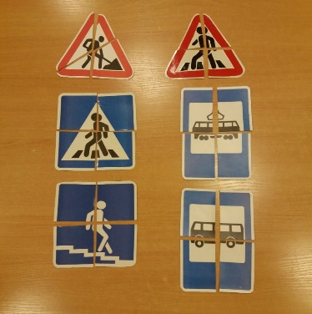
- Это игра с загадками. Сначала соберёте пазлы, потом будете отгадывать загадки и говорить у кого дорожный знак такой же, как отгадка. Дети
садятся на ковёр, собирают знаки, отгадывают загадки, говорят у кого какой знак.

Здесь дорожные работ
Ни проехать, ни пройти.
Это место пешеходу
Лучше просто обойти.
(«Дорожные работы)

На дорогах пешеходам
Стало проще с переходом
Под землёю даже площадь
Перейти гораздо проще.
(«Подземный пешеходный переход»)

В этом месте пешеход
Терпеливо транспорт ждёт.
Он пешком устал шагать
Хочет пассажиром стать.
(«Остановка автобуса и (или) троллейбуса»)

Здесь наземный переход
Ходит целый день народ.
Ты, водитель, не грусти,
Пешехода пропусти.
(«Пешеходный переход»)

Этот знак предупреждения,
Что бы помнил водитель и пешеход
Впереди пешеходный переход.
(«Пешеходный переход»)

Искры сыплются салютом,
Над проспектом слышен звон.
Это
Едет
По
маршруту
Электрический вагон.
Были б рельсы, провода-
Нас прокатит без труда.
(Трамвай)

-Ребята, у кого из вас дорожный знак «Остановка трамвая»?
Молодцы, с заданием вы справились. Но где же нам искать остальные дорожные знаки из Изумрудного города.
- Ребята, а здесь ещё один конверт. На нём написано «загадка-подсказка»
Кто поможет язычок правильно поставить
И воздушную струю по нему направить
Звук от буквы отличать, без запинок отвечать? (Логопед)
Дети догадываются что нужно идти в кабинет учителя-логопеда.
Воспитатель в это время уходит, чтобы переодеться ПДДешкой и встречать детей в Изумрудном городе (физкультурный зал).

4. Остановка «Логопедическая».
Ребят встречает учитель-логопед:
- Дорога в Изумрудный город очень долгая. Давайте немного отдохнём и поиграем. Я подготовила вам альбом с играми.
Игра №1.
«Найди словечко среди цифр».
- Найдите среди цифр буквы, обведите их. Тогда вы узнает, что за слова здесь спрятались.
- Здесь задание сложное, а здесь простое. Выбирайте.
1П2Е3Ш4Е5Х6О7Д 1С2В3Е4Т5О6Ф7О8Р
Игра №2.
Используя шифр, записать слово.

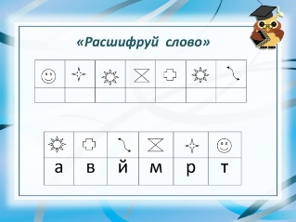
3. Задание.
Когда вы выложите звуковую схему слова ЗНАКИ, тогда сможете отправиться дальше в путь.
Дети выполняют задание.
Учитель-логопед:
- А вот и дорожные знаки, которые вы ищете для жителей Изумрудного города: «Дорожные работы», «Остановка автобуса и (или) троллейбуса».
-Но здесь не хватает ещё одного знака, найти его поможет подсказка с последней страницы моего альбома.
На последней странице альбома находят подсказку.

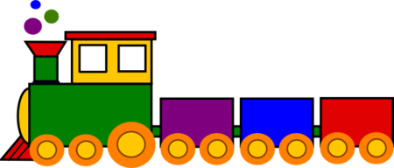

- Определите первый звук в каждом слове, и узнаете, что везёт паровоз.
КОНЬ
НОЧЬ
ИНЕЙ
ГНОМ
ИГЛА.
- Ребята, а где в нашей группе паровоз с книгами?
- Давайте туда поспешим, ведь нам нужно найти последний дорожный знак.
Ребята догадываются, что нужно идти в книжный уголок, чтобы найти последний дорожный знак "Дети". Переходят в другое помещение.
5. Остановка «Книжная».
Детей встречает библиотекарь.
- Здравствуйте, ребята.
- А вы знаете кто я? Может кто-то из вас помнит меня? Вы приходили ко мне в библиотеку. Я знаю, что вы очень любите книги.
- Я пришла помочь вам найти последний дорожный знак. Для этого нужно ответить на мои вопросы.
1. Из какой книги эти строчки:
«Рассуждать Степан не стал,
Светофор рукой достал,
В середину заглянул,
Что-то где-то повернул»? («ДЯДЯ СТЕПА»)
2. В какой сказке, у какой героини имеется шапка такого же цвета, как сигнал светофора? («КРАСНАЯ ШАПОЧКА»)
3.Назовите произведение, в котором медведи ехали на велосипеде(«ТАРАКАНИЩЕ»).
4.Как называется стихотворение, в котором светофор появился в лесу и оказался ненужный зверям («Бездельник светофор»).
5. Какое насекомое одного цвета с сигналом светофора живет в траве?
(КУЗНЕЧИК)
6.В каком стихотворении С. Маршака говорится о резиновой игрушке, в которую нельзя играть рядом с проезжей частью? («МЯЧ»).
7.Что проглотил крокодил в сказке Корнея Чуковского того же цвета, как сигнал светофора («Краденое солнце»).
Библиотекарь:
- Вы меня порадовали, ответили на все вопросы.
Учитель-логопед:
- Все дорожные знаки и светофоры мы нашли. Что нам делать дальше?
Библиотекарь:
- У меня для вас есть и подсказка.
Библиотекарь даёт детям рисунок-подсказку физкультурного зала.

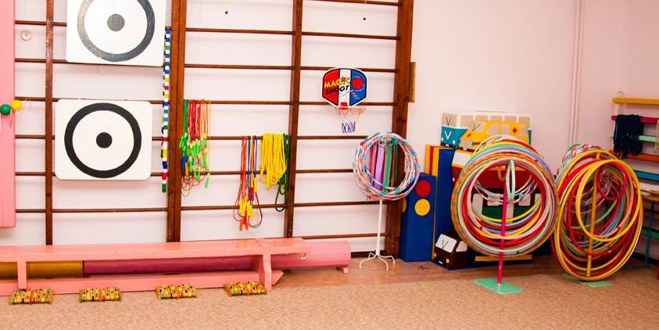
6. Остановка «Дорожная азбука».
Дети приходят в физкультурный зал, их встречает ПДДешка.
В зале сконструированна дорога, включающая в себя проезжую часть, разделённую продольными линиями разметки на полосы движения, поребрик, тротуар. Волшебница предлагает ребятам правильно расставить дорожные знаки, взять на себя роль пешеходов, прогуляться по улице Изумрудного города.
Во время движения пешеходов ПДДешка и дети читают речёвку:
По городу, по улице не ходят просто так:
Когда не знаешь правила,
Легко попасть в просак.
Всё время будь внимательным
И помни наперёд;
Свои имеют правила
Шофёр и пешеход.
Дети вместе с ПДДешкой идут по тротуару с правой стороны , доходят до знака «Дорожные работы» ,который предупреждает ,что дальше идти нельзя. Ребята вместе с волшебницей переходят проезжую часть по подземому переходу. Затем решают дойти до знака особых предписаний «Остановка автобуса и (или) троллейбуса», для этого переходят проезжую часть по надземному переходу. Не дождавшись автобуса, путешественники решают идти дальше. Подходят к регулируему пешеходному переходу, встают подальше от поребрика, видят, что для них горит зелёный сигнал светофора ,смотрят на лево потом направо ,убеждаясь ,что весь транспорт остановился , по правой стороне пешеходного перехода, переходят проезжую часть. ПДДешка спрашивает детей о каком дорожном знаке во время прогулки не поговорили, выясняют о предупреждающем знаке «Дети», который предупреждает водителей о детских учреждениях рядом с проезжей частью дороги.
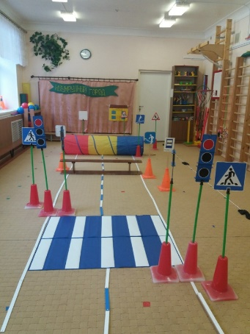

Воспитатель: - Теперь в Изумрудном городе порядок! Все знаки находятся на своих местах. Молодцы! Все показали отличные знания по ПДД. Вам понравилась наша игра?
- Давайте я научу вас как можно без слов выразить свое отношение к путешествию в Изумрудный город. Если оно вам понравилось, положите в пустую коробку зелёную пробку. Если не понравилось, красную пробку.
Учитель-логопед: - Нам пора возвращаться в группу.
ПДДшка: -Я дарю вам и всем детям вашей группы настольную игру лото «Дорожные знаки». И хочу пожелать вам везде и всегда соблюдать правила дорожного движения!
Библиотекарь: А я на прощание дарю книгу. Волкова А.М. «Урфин Джюс» и его деревянные человечки". Это продолжение приключений героев книги «Волшебник Изумрудного города».

Список используемой литературы и интернет ресурсы
- - Основы безопасности жизнедеятельности. Р.Б Стеркина, О.Л. Князева, Н.Н. Авдеева. – М., «Просвещение», 1998г.
- -Официальный сайт ЦДЮТТ:http://www.kirov.spb.ru/sc/cdutt.
- -письмо Комитета по образованию от 23.08.2013 № 01-16-2560/13-0-0 «Об организации деятельности в сфере профилактики детского дорожно-транспортного травматизма».
- -Г.Н, Элькин «Правила безопасного поведения на дороге» 2009 г.
- -Л.Б. Баряева и Н.Н. Яковлева «Дети на дороге» 2008 г.
- -О.Ю. Старцева «Школа дорожных наук» 2008 г.
- -Л.Б. Поддубная « Правила дорожного движения. Старшая и подготовительная группы.» 2007 г.
- -М. Дружинина «Наш друг светофор» 2005 г.

